Материально-техническое обеспечение стационарного отделения
для престарелых и инвалидов №1 д.Ясная Поляна.
Стационарное отделение расположено за чертой города, в 17 км от г.Кашин, в отдельном одноэтажном деревянном здании 1910 года постройки. Общая площадь здания 386,8 кв.м., площадь земельного участка 17 840 кв.м.

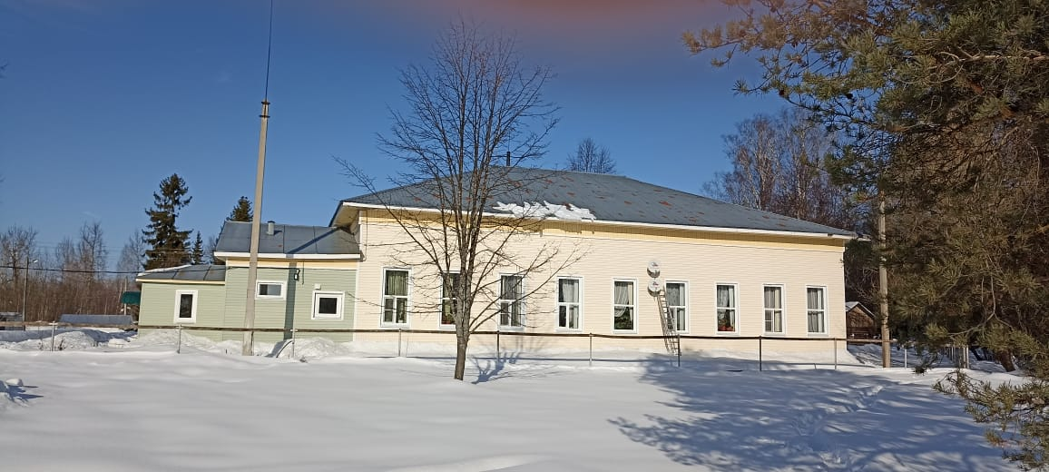

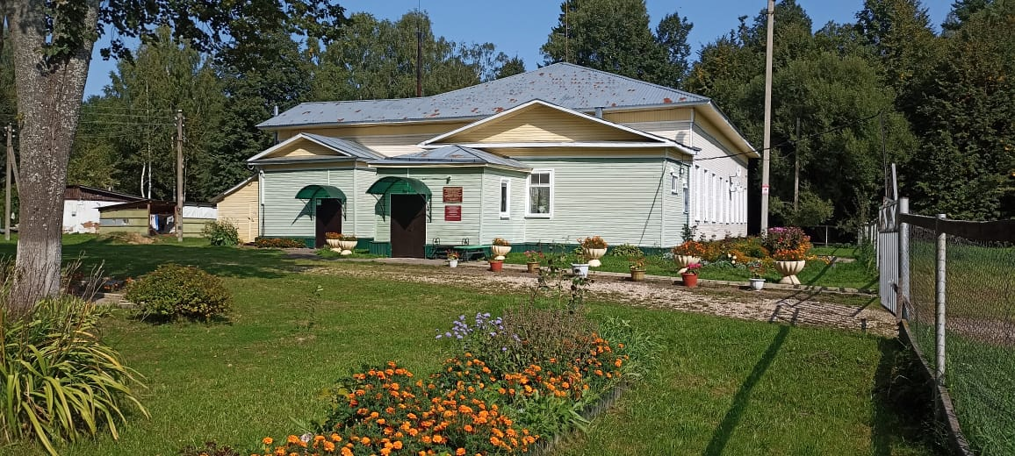

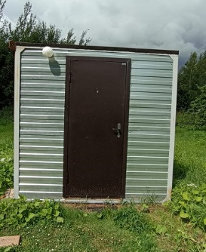
Холодное водоснабжение от собственной скважины построенной в 2020 году. Канализация местная. Отопление паровое от отдельно пристроенной котельной, где расположены пеллетный и угольный котлы. Для обеспечения горячей водой в здании установлено три электрических водонагревателя. Для бесперебойной подачи электроэнергии имеется бензогенератор.

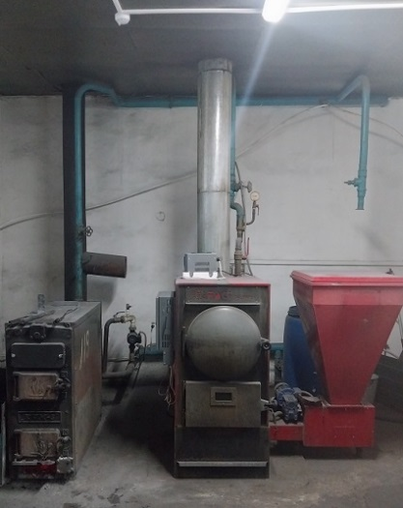
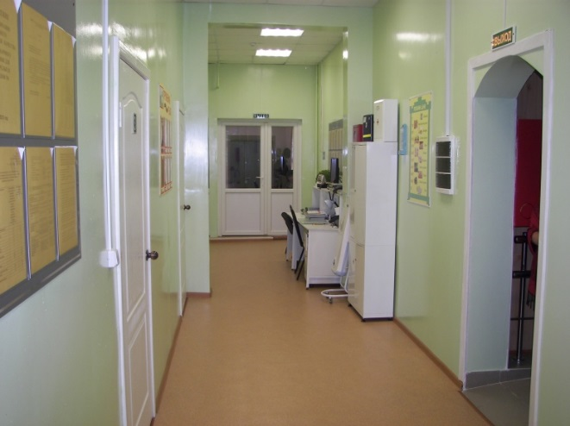
В отделении оборудовано 5 жилых комнат, рассчитанных на 4 человека каждая, общая площадь жилых помещений составляет 127,3 кв.м., на 1 получателя социальных услуг приходится 6,3 кв.м. Комнаты оборудованы кроватями, прикроватными тумбочками, шкафами для одежды и телевизорами. Для проживающих, нуждающихся в специализированном уходе имеется многофункциональная кровать и прикроватные столики.

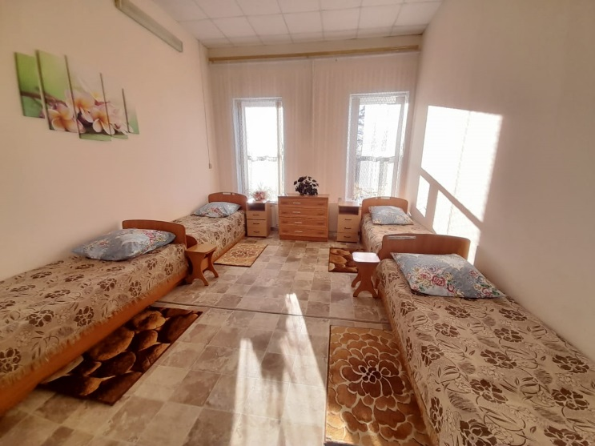

Для организации питания имеется пищеблок, в который входит кухня, раздаточная, столовая и склад продуктов. Кухня оборудована электроплитой и газовой плитой, электродуховым шкафом, разделочными столами, так же имеется 2 двух секционные и 1 односекционная ванны для мытья кухонной посуды. Для переработки мяса имеется электромясорубка, есть кухонный комбайн, миксер. Раздаточная оборудована посудомоечной машиной и трехсекционной ванной для мытья столовой посуды. На продуктовом складе три бытовых холодильника и две морозильных камеры. Столовая оснащена четырехместными столиками (20 посадочных мест).

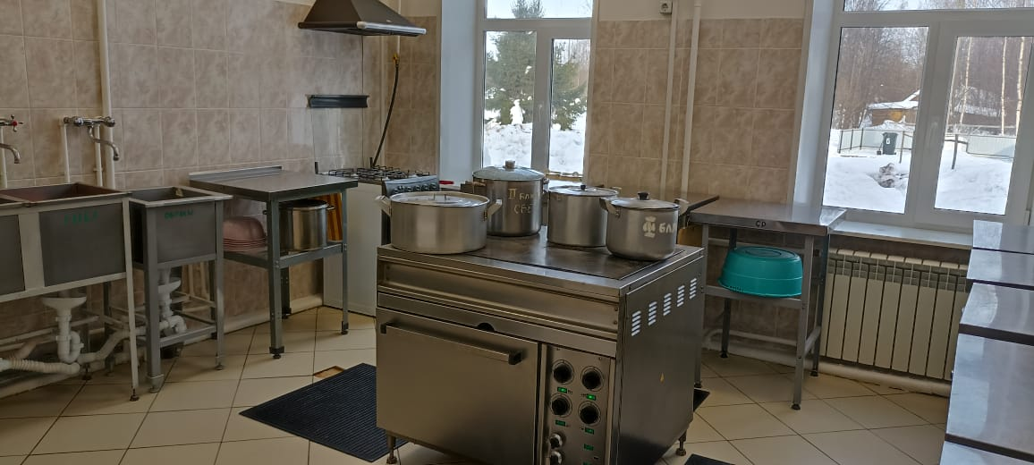
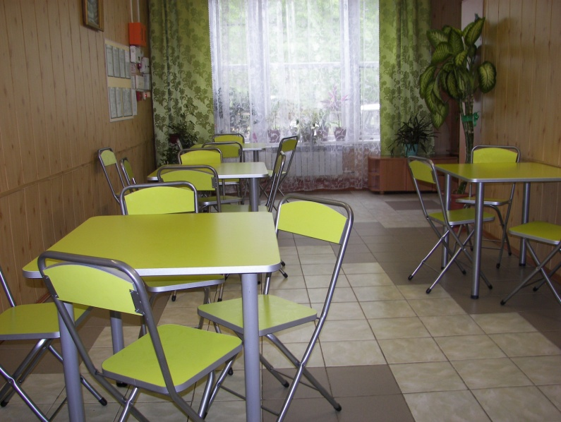

Процедурный кабинет оборудован кушеткой, шкафом и холодильником для хранения лекарственных средств. Имеется две раковины для мытья рук и для мытья инструментов с подводкой горячей и холодной воды. Для предоставления социально-медицинских услуг имеются: тонометр, глюкометр, манипуляционный столик и необходимое манипуляционное оборудование, стерилизатор, две ширмы, УФО-камера. Установлен стационарный бактерицидный облучатель, для кварцевания комнат использую четыре передвижных рециркулятора.
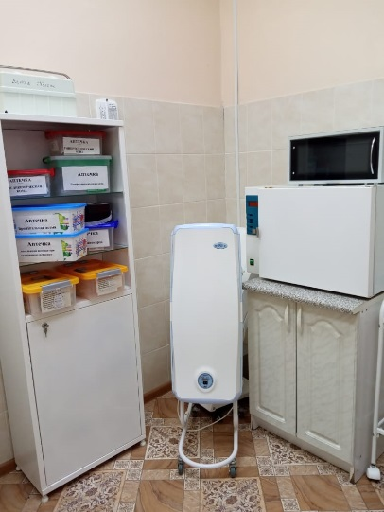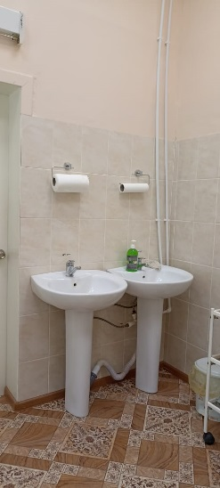

Изолятор на одно койко-место оборудован мебелью, холодильником, имеется биотуалет и умывальник.
Ванная комната оснащена двумя современными душевыми кабинками, биде и раковиной. Есть так же прачечная комната, где расположены две стиральные машины-автомат, и гладильная комната. Имеется санузел с двумя кабинками (мужской и женский).
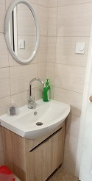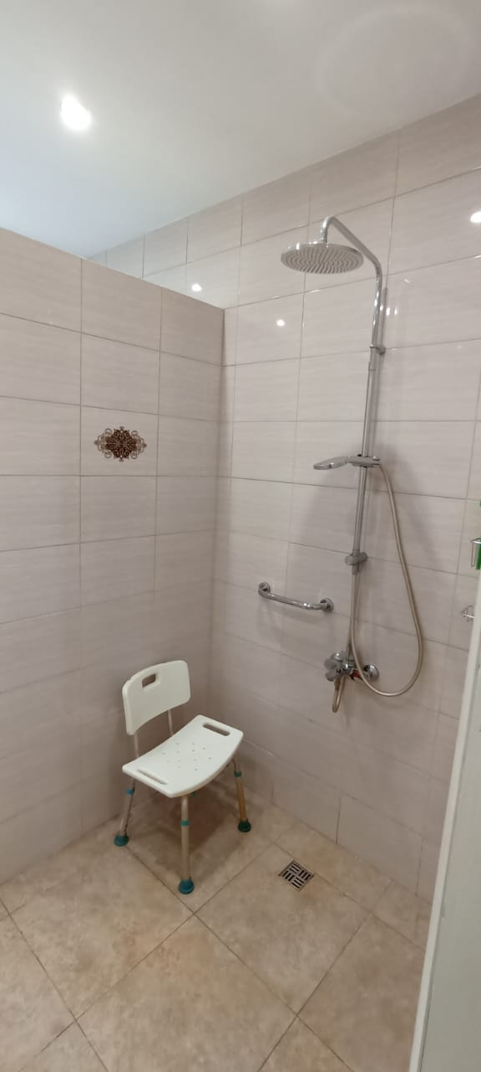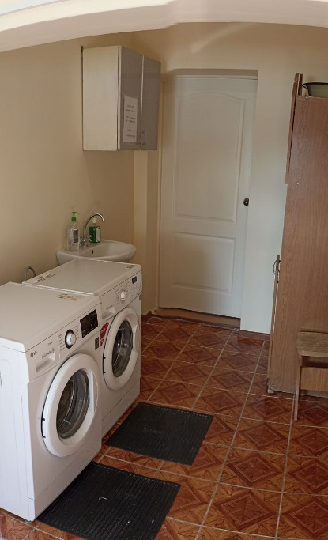
Культурно досуговая работа проводится в помещении столовой, где имеется телевизор. Оборудована небольшая библиотека на 200 книг. Для организации свободного времени получателей услуг приобретены игровые наборы: шашки, шахматы, лото.

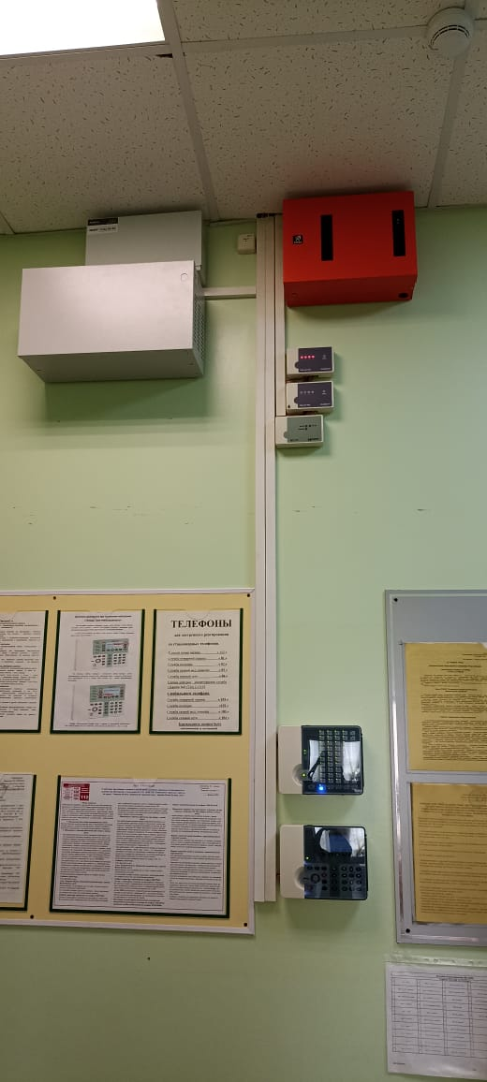
Противопожарная безопасность. В здании установлена автоматическая пожарная сигнализация «РУБЕЖ» и система оповещения и управления эвакуацией людей при пожаре «СОУЭ». В наличии имеется 9 порошковых огнетушителей и 1 углекислородный, на посту хранится 5 самоспасателей, 4 фонаря, термоодеяло. Так же в наличии мотопомпа и 6 пожарных рукавов, 10 переносных носилок.

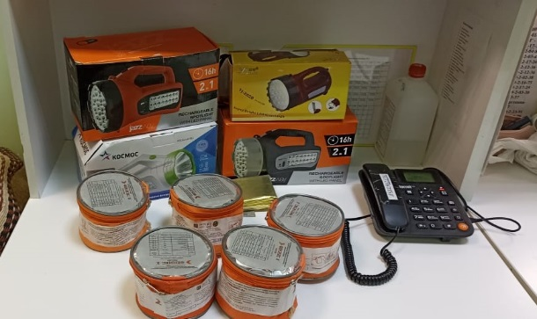

В целях безопасности территория стационарного отделения защищена ограждением из металлической сетки-рабицы, калитка подключена к системе контроля доступа, установлены видеокамеры на улице и в помещении, в ночное время территория освещается.
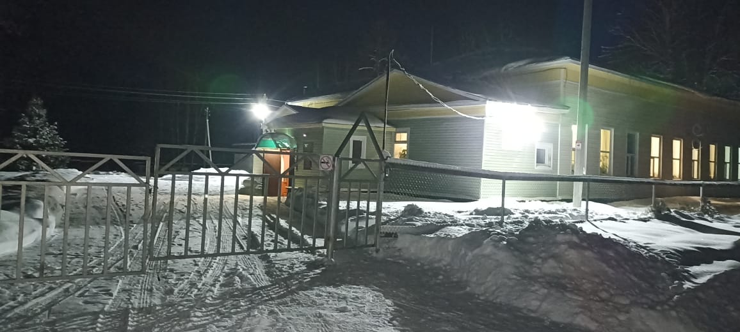

Территория отделения оборудована местами для отдыха и прогулок проживающих. Имеется беседка и лавочки. Для активного долголетия оборудована «Тропа здоровья». В летнее время разбито много клумб и имеется теплица.
Здание оборудовано телефонной связью и доступна сеть «Интернет»

